Министерство науки и высшего образования Российской Федерации
Федеральное государственное бюджетное образовательное учреждение
высшего образования
«КУБАНСКИЙ ГОСУДАРСТВЕННЫЙ ТЕХНОЛОГИЧЕСКИЙ УНИВЕРСИТЕТ»
(ФГБОУ ВО «КубГТУ»)

Институт компьютерных систем и информационной безопасности
Кафедра информационных систем и программирования

ЛАБОРАТОРНАЯ РАБОТА №6
Дисциплина: Рефракторинг и работа с унаследованным кодом

Работу выполнил: ______________________________________ Я.С Давков

Направление подготовки: 09.03.04 Программная инженерия

Преподаватель: _______________________________________ П.А Косолапов

1 Цель работы
Цель работы – Изучить техники рефакторинга с использованием порождающих паттернов проектирования.
2 Краткая теория
Паттерн или шаблон проектирования (design pattern) – это повторимая архитектурная конструкция, представляющая собой решение проблемы проектирования в рамках некоторого часто возникающего контекста.
Обычно шаблон не является законченным образцом, который может быть прямо преобразован в код; это лишь пример решения задачи, который можно использовать в различных ситуациях. Объектноориентированные шаблоны показывают отношения и взаимодействия между классами или объектами, без определения того, какие конечные классы или объекты приложения будут использоваться.
3 Задание
1) Преобразовать процесс создания объектов в методе Main класса Program в соответствии с предложенными в пункте 2.2 изменениями, применив описанные в теории методы рефакторинга.
2) Проверить согласованность результатов и корректность работы нового варианта программы с результатами старой версии.
3) Оформить отчёт.
4 Выполнение работы
Листинг кода:
namespace RLCExamples01.Tests
{
public class BillFactoryTests
{
private readonly string _regularFile =
"customer: Иван\n"
+ "bonus: 0\n"
+ "items:\n"
+ " - type: regular\n"
+ " title: Молоко\n"
+ " qty: 3\n"
+ " price: 100.0\n";

private readonly string _multipleItemsFile =
"customer: Мария\n"
+ "bonus: 50\n"
+ "items:\n"
+ " - type: regular\n"
+ " title: Хлеб\n"
+ " qty: 2\n"
+ " price: 50.0\n"
+ " - type: sale\n"
+ " title: Молоко\n"
+ " qty: 4\n"
+ " price: 80.0\n";

[Fact]
public void CreateBill_Regular_Quantity3_CorrectTotal()
{
using var reader = new StringReader(_regularFile);
Bill bill = Program.CreateBill(reader);
var generator = new BillGenerator(bill, new TxtView());

string result = generator.GetBill();

Assert.Contains("Сумма счета составляет 291", result);
Assert.Contains("Вы заработали 15 бонусных балов", result);
}

[Fact]
public void CreateBill_ContainsCustomerName()
{
using var reader = new StringReader(_regularFile);
Bill bill = Program.CreateBill(reader);
var generator = new BillGenerator(bill, new TxtView());

string result = generator.GetBill();

Assert.Contains("Счет для Иван", result);
}

[Fact]
public void CreateBill_MultipleItems_CorrectTotal()
{
using var reader = new StringReader(_multipleItemsFile);
Bill bill = Program.CreateBill(reader);
var generator = new BillGenerator(bill, new TxtView());

string result = generator.GetBill();

Assert.Contains("Счет для Мария", result);
}

[Fact]
public void GoodsFactory_CreatesCorrectTypes()
{
var factory = new GoodsFactory();

Assert.IsType<RegularGoods>(factory.Create("regular", "Товар"));
Assert.IsType<SaleGoods>(factory.Create("sale", "Товар"));
Assert.IsType<SpecialGoods>(factory.Create("special", "Товар"));
}

[Fact]
public void GoodsFactory_UnknownType_ThrowsException()
{
var factory = new GoodsFactory();

Assert.Throws<ArgumentException>(() => factory.Create("unknown", "Товар"));
}
}
}
namespace RLCExamples01
{
public class GoodsFactory
{
public Goods Create(string type, string title)
{
switch (type.ToLower())
{
case "regular":
return new RegularGoods(title);
case "sale":
return new SaleGoods(title);
case "special":
return new SpecialGoods(title);
default:
throw new ArgumentException($"Неизвестный тип товара: {type}");
}
}
}
}
namespace RLCExamples01
{
public class ContentFile
{
private TextReader _reader;
private string _customerName;
private int _customerBonus;
private List<(string type, string title, int qty, double price)> _items;
private int _currentItem;

public void SetSource(TextReader reader)
{
_reader = reader;
_items = new List<(string, string, int, double)>();
Parse();
}

private string GetNextLine()
{
string line;
while ((line = _reader.ReadLine()) != null)
{
line = line.Trim();
if (string.IsNullOrEmpty(line) || line.StartsWith("#"))
continue;
return line;
}
return null;
}

private void Parse()
{
string line;
while ((line = GetNextLine()) != null)
{
if (line.StartsWith("customer:"))
_customerName = line.Split(':')[1].Trim();
else if (line.StartsWith("bonus:"))
_customerBonus = int.Parse(line.Split(':')[1].Trim());
else if (line.StartsWith("- type:"))
{
string type = line.Split(':')[1].Trim();
string title = GetNextLine().Split(':')[1].Trim();
int qty = int.Parse(GetNextLine().Split(':')[1].Trim());
double price = double.Parse(
GetNextLine().Split(':')[1].Trim(),
System.Globalization.CultureInfo.InvariantCulture
);
_items.Add((type, title, qty, price));
}
}
_currentItem = 0;
}

public Customer GetCustomer()
{
return new Customer(_customerName, _customerBonus);
}

public int GetItemsCount()
{
return _items.Count;
}

public (string type, string title, int qty, double price) GetNextItem()
{
return _items[_currentItem++];
}
}
}
namespace RLCExamples01
{
public class BillFactory
{
private readonly GoodsFactory _goodsFactory = new GoodsFactory();

public Bill CreateBill(TextReader reader)
{
var contentFile = new ContentFile();
contentFile.SetSource(reader);

Customer customer = contentFile.GetCustomer();
Bill bill = new Bill(customer);

int count = contentFile.GetItemsCount();
for (int i = 0; i < count; i++)
{
var (type, title, qty, price) = contentFile.GetNextItem();
Goods goods = _goodsFactory.Create(type, title);
bill.addGoods(new Item(goods, qty, price));
}

return bill;
}
}
}
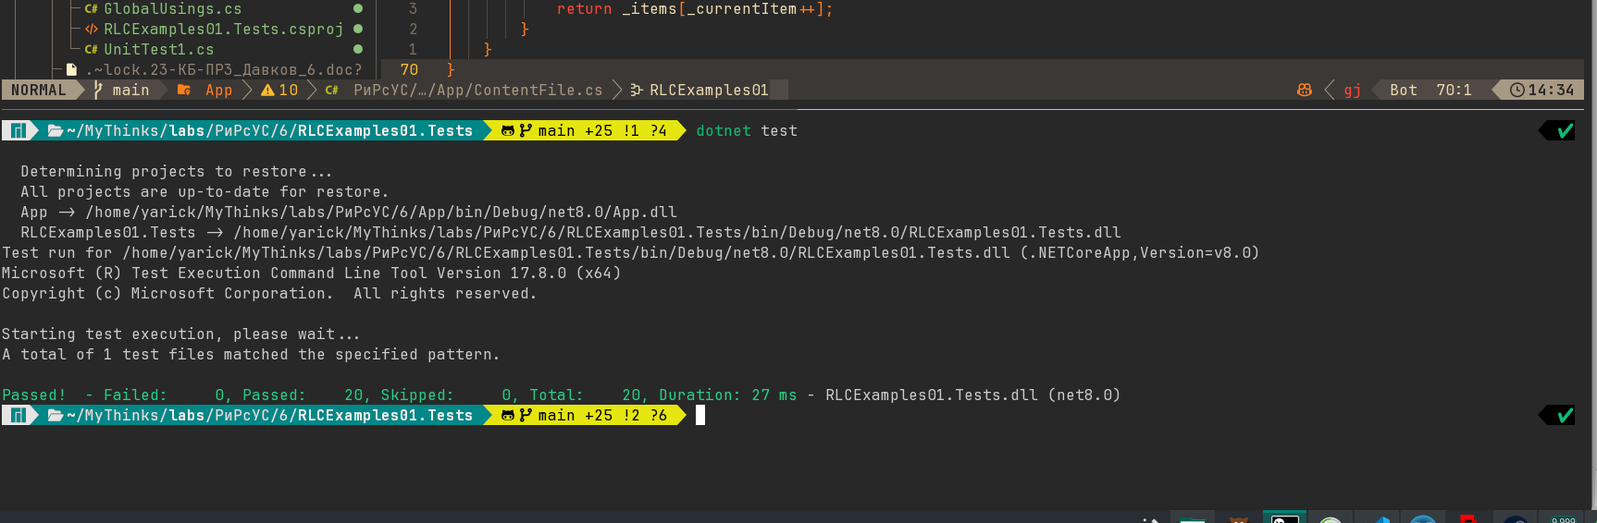
Рисунок 2 – результат тестирования

Контрольные вопросы:
Что такое паттерн проектирования?
Паттерн проектирования — это типовое, проверенное практикой решение часто встречающейся задачи проектирования программных систем.
Для чего используется паттерн Factory Method?
Паттерн Factory Method (Фабричный метод) используется для создания объектов без явного указания их конкретного класса.
Как проверять результаты работы программы в случае отсутствия тестов?
В случае отсутствия автоматизированных тестов проверка результатов работы программы должна осуществляться посредством поэтапной фиксации текущего поведения системы и применения вспомогательных методов контроля.

Вывод: в ходе выполнения данной лабораторной работы были изучены техники рефакторинга с использованием порождающих паттернов проектирования.

